Smart way to update RecyclerView using DiffUtil

https://android.jlelse.eu/smart-way-to-update-recyclerview-using-diffutil-345941a160e0

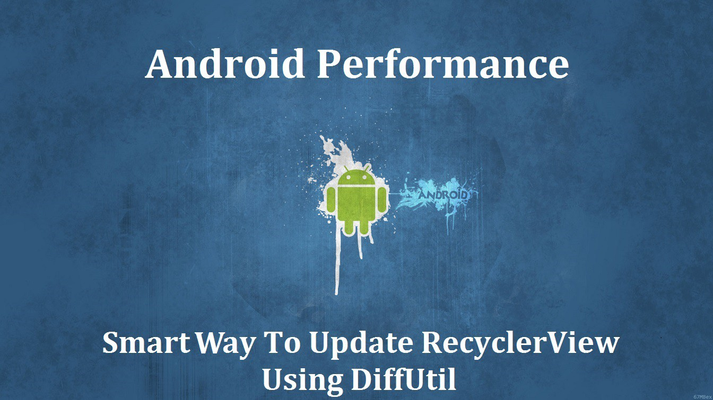

Now say good bye to notifyDataSetChanged()…
Обычно мы используем List в любой нашей повседневной разработке. Также необходимо обновить данные списка, когда пользователь прокручивает список. Чтобы достичь этого, мы часто выбираем данные с сервера и обновляем вновь полученные элементы.

Если во время этого процесса будет небольшая задержка, это повлияет на взаимодействие с пользователем, поэтому мы хотим, чтобы это было сделано как можно скорее при меньших ресурсах.

Когда содержимое нашего списка изменяется, мы должны вызвать notifyDataSetChanged (), чтобы получить обновления, но это очень дорого. Существует так много итераций для выполнения работы в случае notifyDataSetChanged ().

Здесь появляется класс DiffUtil, и Android разработал этот служебный класс для обработки обновлений данных для RecyclerView.

What is DiffUtil

Начиная с 24.2.0, библиотеки поддержки RecyclerView, пакет v7 предлагает действительно удобный класс утилит под названием DiffUtil. Этот класс находит разницу между двумя списками и предоставляет обновленный список в качестве вывода. Этот класс используется для уведомления об обновлениях адаптера RecyclerView.

Он использует алгоритм разницы Юджина В. Майерса для расчета минимального количества обновлений.

How to use?

DiffUtil.Callback - абстрактный класс, используемый DiffUtil в качестве класса обратного вызова при расчете разницы между двумя списками. Он имеет четыре абстрактных метода и один неабстрактный метод. Вы должны расширить его и переопределить все его методы.

getOldListSize () - Возвращает размер старого списка.

getNewListSize () - возвращает размер нового списка.

areItemsTheSame (int oldItemPosition, int newItemPosition) - решает, представляют ли два объекта одинаковые элементы или нет.

areContentsTheSame (int oldItemPosition, int newItemPosition) - решает, имеют ли два элемента одинаковые данные или нет. Этот метод вызывается DiffUtil, только если areItemsTheSame () возвращает true.

getChangePayload (int oldItemPosition, int newItemPosition) - Если areItemTheSame () возвращает значение true, а areContentsTheSame () возвращает значение false, чем утилита DiffUtil вызывает этот метод для получения полезной нагрузки об изменении.

Ниже приведен простой класс Employee, который используется в EmployeeRecyclerViewAdapter и EmployeeDiffCallback для сортировки списка сотрудников.
public class Employee {
public int id;
public String name;
public String role;
}
Вот реализация класса Diff.Callback. Вы можете заметить, что getChangePayload () не является абстрактным методом.

public class EmployeeDiffCallback extends DiffUtil.Callback {

private final List<Employee> mOldEmployeeList;
private final List<Employee> mNewEmployeeList;

public EmployeeDiffCallback(List<Employee> oldEmployeeList, List<Employee> newEmployeeList) {
this.mOldEmployeeList = oldEmployeeList;
this.mNewEmployeeList = newEmployeeList;
}

@Override
public int getOldListSize() {
return mOldEmployeeList.size();
}

@Override
public int getNewListSize() {
return mNewEmployeeList.size();
}

@Override
public boolean areItemsTheSame(int oldItemPosition, int newItemPosition) {
return mOldEmployeeList.get(oldItemPosition).getId() == mNewEmployeeList.get(
newItemPosition).getId();
}

@Override
public boolean areContentsTheSame(int oldItemPosition, int newItemPosition) {
final Employee oldEmployee = mOldEmployeeList.get(oldItemPosition);
final Employee newEmployee = mNewEmployeeList.get(newItemPosition);

return oldEmployee.getName().equals(newEmployee.getName());
}

@Nullable
@Override
public Object getChangePayload(int oldItemPosition, int newItemPosition) {
// Implement method if you're going to use ItemAnimator
return super.getChangePayload(oldItemPosition, newItemPosition);
}
}
Как только реализация DiffUtil.Callback завершена, вы должны обновить изменение списка в RecyclerViewAdapter, как описано ниже:

public class CustomRecyclerViewAdapter extends RecyclerView.Adapter<CustomRecyclerViewAdapter.ViewHolder> {

...
public void updateEmployeeListItems(List<Employee> employees) {
final EmployeeDiffCallback diffCallback = new EmployeeDiffCallback(this.mEmployees, employees);
final DiffUtil.DiffResult diffResult = DiffUtil.calculateDiff(diffCallback);

this.mEmployees.clear();
this.mEmployees.addAll(employees);
diffResult.dispatchUpdatesTo(this);
}
}
Вызовите dispatchUpdatesTo (RecyclerView.Adapter), чтобы отправить обновленный список. Объект DiffResult, который возвращается из вычисления diff, отправляет изменения в адаптер, и адаптер будет уведомлен об изменении.

Объект, возвращаемый в getChangePayload (), отправляется из DiffResult с использованием notifyItemRangeChanged (position, count, payload), для которого вызывается метод адаптера onBindViewHolder (… List <Object> payloads).

@Override
public void onBindViewHolder(ProductViewHolder holder, int position, List<Object> payloads) {
// Handle the payload
}
DiffUtil также использует методы RecyclerView.Adapter для уведомления адаптера об обновлении набора данных:

- notifyItemMoved ()
- notifyItemRangeChanged ()
- notifyItemRangeInserted ()
- notifyItemRangeRemoved ()

Вы можете прочитать более подробную информацию о RecyclerView.Adapter и его методе здесь.

Important:

Если списки велики, эта операция может занять значительное время, поэтому рекомендуется запустить ее в фоновом потоке, получить DiffUtil # DiffResult, а затем применить его к RecyclerView в основном потоке. Также максимальный размер списка может быть 2²⁶ из-за ограничений реализации.

Perforrmance

DiffUtil требует места O (N), чтобы найти минимальное количество операций добавления и удаления между двумя списками. Ожидаемая производительность - O (N + D²), где N - общее количество добавленных и удаленных элементов, а D - длина сценария редактирования. Вы можете пройти через официальную страницу Android, чтобы узнать больше показателей производительности.

Вы можете найти справочную реализацию вышеприведенного примера DiffUtil на GitHub

Спасибо за прочтение. Чтобы помочь другим, нажмите ❤, чтобы порекомендовать эту статью, если она показалась вам полезной.

Зайдите на страницу моего блоггера, чтобы узнать больше интересных тем о разработке программного обеспечения.

